# 带着问题看代码

盲目地看代码效率会很低下,我们需要带着问题去看代码,才能有的放矢.

### 一个lsa会被安装到多个area里面吗?

目前看来,一个lsa不会被安装到多个area中.

### 自己创建的lsa会放入area里面吗?

在ospf_lsa_install函数中,lsa实例都会被安装到对应的lsdb中去,对于自己产生的,struct area有下面的字段:

route_lsa_self 记录自己产生的route lsa

network_lsa_self 记录自己产生的network lsa

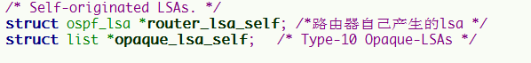

### 端口down的时候,是怎么触发状态机的?

ospf_interface_state_down函数被调用,这个是zebra相关的回调函数,也就是说zebra通知ospfd,某个端口down掉了.然后会调用ospf_if_down,然后触发状态机.

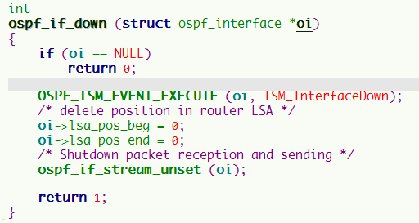

一般会触发ism_interface_down函数,调用ospf_if_cleanup,这个函数是相当重要的一个函数,它会删掉接口上所有的邻居.

### lsa是如何老化的,它又是如何被删除的?端口down掉,是否会删掉lsa?lsa在本机如何到达maxage?

ls_age_increment函数用于增添lsa的老化时间.



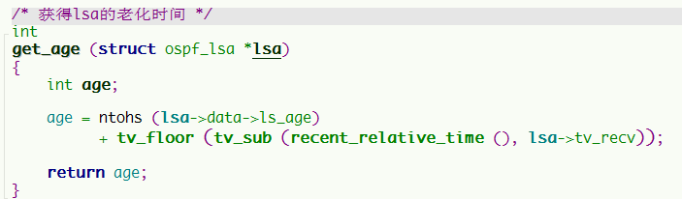

ospf_lsa_maxage_walker_remover函数用于移除老化的lsa.

struct ospf上的t_maxage_lsa定时器就是用来干这个事情的,它会遍历所有区域的所有lsa,然后进行移除操作.定时器30s触发一次.

### 各种数据结构的关系?

struct interface用于描述物理接口

struct connected 用于表述ip地址

我们可以通过network A.B.C.D/M area xxx的命令新建一个区域或者将拥有某个网络的接口加入区域.

另外一个比较重要的命令是ip ospf area (A.B.C.D|<0-4294967295>) [A.B.C.D],这条命令的意思是将某个端口加入某个区域.

### ospf收ospf包到底创建了多少个socket?

目前看,只有1个.